ТЕХНИЧЕСКОЕ ЗАДАНИЕ

- Наименование закупаемых Товаров:
№ | Наименование | Ед. изм. | ТЗ (описание/ состав) | Кол-во | Возможность аналога
1 | Бытовка для охраны: Высота 2500 мм Ширина 3000мм длина 3000 мм  https://zimcom.ru/catalog/spetsializirovannye/posty-okhrany/post-okhrany-kpp-ladya/?sphrase_id=1733 | 1 | Каркас: Цельнометаллический, сварной из  трубы профильной 60х60х3, 40х40х3, связи уголок 40х40х4, швеллер 8  Кровля: Односкатная, малоуклонная, из листа х/к толщиной 1,2 мм, обваривается сплошным полуавтоматическим швом. Базальтовая плита типа «Эковер» с пароизоляционной пленкой «Изоспан», толщина 100мм, подшив изнутри профилированным листом 0,5мм  Стены: Сэндвич-панели  Дверь: Входная: металлическая (утепленная) с замком  Окна: ПВХ, двухкамерный стеклопакет  Цвет: Зелёный  Освещение: Внутреннее, наружное.  Электроснабжение: Проводка ведется проводом ВВГнг: 3х1,5 мм – освещение, 3х2,5 мм – розетки, с укладкой в пластиковый кабель-канал; электрощит навесной на 12 модулей, производства ИЭК; УЗО, автоматы, двойные розетки с з/к, выключатели, светодиодный светильник  Вентиляция: Естественная через створки окон и дверей.  Вытяжная посредством вентилятора – 1 шт.  Приточная – стеновой клапан – 1 шт.  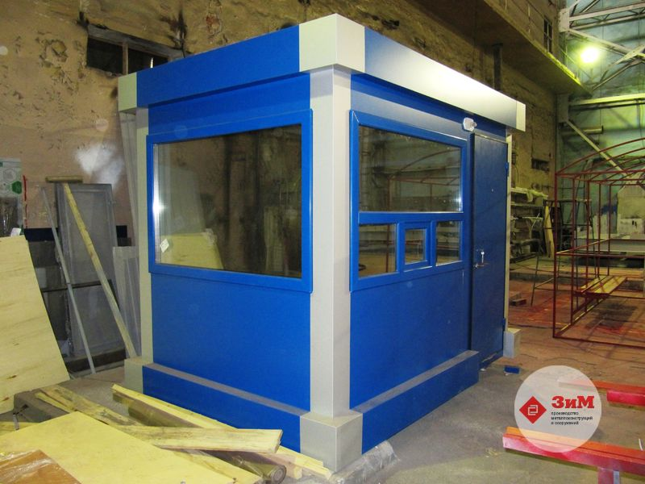  Проект поста охраны согласовать с заказчиком | 1 | да

- Обоснование (дефектный акт) целесообразности закупки
2.1. Данная закупка производится с целью приведения поста охраны кпп «Отсечка» в более презентабельный и функциональный вид, т.к. находящаяся там бытовка со временем пришла в ненадлежащее состояние.
- Место доставки, сроки и порядок поставки товара
  - Место доставки товара: Крым, г. Ялта, с. Оползневое, ул. Генерала Острякова, д. 9.
  - Срок поставки на весь перечень Товаров, указанный в Таблице 1 не должен превышать 30 календарных дней. Срок поставки Товаров включает в себя срок их доставки до склада Покупателя.

3. Общие сведения
  - Поставляемая продукция должна полностью соответствовать требованиям, указанным в Таблице №1.
  - Поставляемый Товар должен быть новым товаром. Качество товара должно соответствовать требованиям, установленным действующим законодательством Российской Федерации.

- Требования к упаковке и маркировке
  - Товар должен доставляться в упаковке, принятой для данного вида продукции. Упаковка должна обеспечить полную сохранность от всякого рода повреждений при перевозке, выполняемой в соответствии с нормами, установленными изготовителем.
  - Маркировка должна содержать информацию о наименовании Товара, весе/объеме, сроке изготовления и сроке годности (если применимо), а также иную информацию, предусмотренную для данного вида продукции.

- Требования к гарантии и гарантийному сроку товара.
  - Гарантийный срок эксплуатации на товар составляет 12 месяцев и начинает исчисляться со дня подписания Заказчиком товаросопроводительных документов по форме Торг-12/ УПД. Если производителем Товара установлены стандартные гарантийные сроки, превышающие запрашиваемый гарантийный срок на Товар, то гарантийный срок на Товар устанавливается продолжительностью не менее срока, установленного производителем Товара.

- Требования по соответствию товаров определенным стандартам.
  - Все поставляемые товары должны быть экологически безопасными, новыми, соответствовать требованиям нормативно-технических документов для данного вида продукции и иметь необходимые паспорта и сертификаты качества (в случае, если они подлежат обязательной сертификации).

- Порядок расчётов
  - Цена Товара включает: стоимость доставки Товара по адресу Покупателя (при доставке учесть высоту зоны выгрузки (рампы) 97 см.), в том числе стоимость погрузки, перевозки, разгрузки, упаковки, маркировки, оформления сопроводительной документации, хранения, таможенные экспортные и импортные пошлины, все налоги, сборы, установленные законодательством РФ, действующие на момент поставки. А также любые иные расходы Поставщика, связанные с надлежащим исполнением обязательств по поставке.
  - Расчеты осуществляются по безналичной форме в рублях РФ.

